Calcul différentiel (201-SN2-RE) – Hiver 2025
3.3 Dérivation des fonctions trigonométriques inverses

Documents
— Volume web
— GeoGebra

3.3 Dérivation des fonctions trigonométriques inverses (p.208)

Rappel
$${\left(\sin\left(x\right)\right)}^{'}=\cos\left(x\right)$$
$${\left(\cos\left(x\right)\right)}^{'}=-\sin\left(x\right)$$
$${\left(\tan\left(x\right)\right)}^{'}=\sec^{2}\left(x\right)$$
$${\left(\text{cosec}\left(x\right)\right)}^{'}=-\text{cosec}\left(x\right)\text{⋅cotan}\left(x\right)$$
$${\left(\sec\left(x\right)\right)}^{'}=\sec\left(x\right)⋅\tan\left(x\right)$$
$${\left(\text{cotan}\left(x\right)\right)}^{'}=-{\text{cosec}}^{2}\left(x\right)$$

$$y=\arcsin\left(x\right), x∈\left[-1, 1\right]$$
$x=\sin\left(y\right)$, $y∈\left[-\frac{π}{2}, \frac{π}{2}\right]$

GeoGebra
1. arcsin(x)
$$y∈\left[-\frac{π}{2}, \frac{π}{2}\right]$$
Strictement croissante.
Augmente plus rapidement près de -1 et 1.

$$y=\arcsin\left(x\right)$$
$$⟹\sin\left(y\right)=x$$
$$⟹\frac{d}{dx}\left(\sin\left(y\right)\right)=\frac{d}{dx}\left(x\right)$$
$$⟹\cos\left(y\right)\frac{dy}{dx}=1$$
$$⟹\frac{dy}{dx}=\frac{1}{\cos\left(y\right)}$$
(On veut $x$, pas $y$ !)

$$\sin^{2}\left(y\right)+\cos^{2}\left(y\right)=1$$
$$⟹\cos^{2}\left(y\right)=1-\sin^{2}\left(y\right)$$
$$⟹\cos\left(y\right)=±\sqrt{1-\sin^{2}\left(y\right)}$$
Mais $\cos\left(y\right)≥0$ lorsque $y∈\left[-\frac{π}{2}, \frac{π}{2}\right]$
$$⟹\cos\left(y\right)=\sqrt{1-\sin^{2}\left(y\right)}$$
$$⟹\cos\left(y\right)=\sqrt{1-x^{2}}$$

GeoGebra
2. Dérivée de arcsin(x)

$y=\arccos\left(x\right)$, $x∈\left[-1, 1\right]$
$⟹\cos\left(y\right)=x$, $y∈\left[0, π\right]$
$$⟹\frac{d}{dx}\left(\cos\left(y\right)\right)=\frac{d}{dx}\left(x\right)$$
$$⟹-\sin\left(y\right)⋅\frac{dy}{dx}=1$$
$$⟹\frac{dy}{dx}=-\frac{1}{\sin\left(y\right)}$$

$$\sin^{2}\left(y\right)+\cos^{2}\left(y\right)=1$$
$$⟹\sin\left(y\right)=±\sqrt{1-\cos^{2}\left(y\right)}$$
$$⟹\sin\left(y\right)=\sqrt{1-\cos^{2}\left(y\right)}$$

$$⟹\frac{dy}{dx}=-\frac{1}{\sqrt{1-\cos^{2}\left(y\right)}}$$
$$⟹\frac{dy}{dx}=-\frac{1}{\sqrt{1-x^{2}}}$$

Théorème 3.12 (p.213)
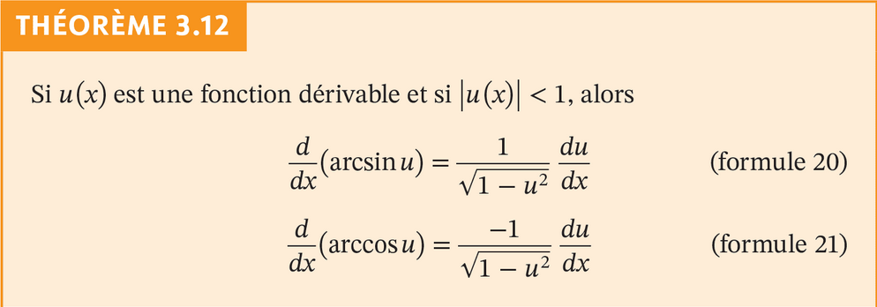

Exercice 3.10 (p.217) : 1 a
$$y^{'}={\left(\arcsin\left(4x\right)-\arccos\left(4x\right)\right)}^{'}$$
$$={\left(\arcsin\left(4x\right)\right)}^{'}-{\left(\arccos\left(4x\right)\right)}^{'}$$
$$=\frac{1}{\sqrt{1-{\left(4x\right)}^{2}}}⋅{\left(4x\right)}^{'}-\left(-\frac{1}{\sqrt{1-{\left(4x\right)}^{2}}}\right)⋅{\left(4x\right)}^{'}$$
$$=\frac{4}{\sqrt{1-{\left(4x\right)}^{2}}}+\frac{4}{\sqrt{1-{\left(4x\right)}^{2}}}$$
$$=\frac{8}{\sqrt{1-{\left(4x\right)}^{2}}}$$
$$=\frac{8}{\sqrt{\left(1+4x\right)\left(1-4x\right)}}$$

$$y=\arctan\left(x\right), x∈R$$
$$⟹\tan\left(y\right)=x, y∈\left]-\frac{π}{2},\frac{π}{2}\right[$$
GEOGEBRA
1. arctan(x)

$$⟹\frac{d}{dx}\left(\tan\left(y\right)\right)=\frac{d}{dx}\left(x\right)$$
$$⟹\sec^{2}\left(y\right)⋅\frac{dy}{dx}=1$$
$$⟹\frac{dy}{dx}=\frac{1}{\sec^{2}\left(y\right)}$$
Rappel : $1+\tan^{2}\left(y\right)=\sec^{2}\left(y\right)$

$$⟹\frac{dy}{dx}=\frac{1}{1+x^{2}}$$

Théorème 3.13 (p.214)
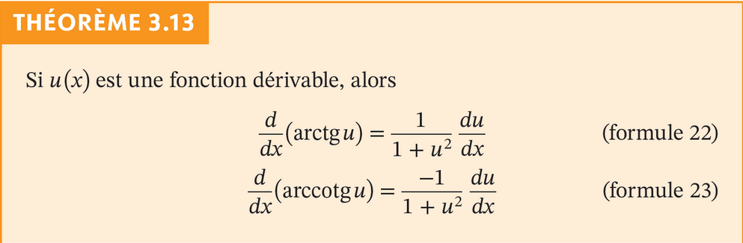
(voir la dérivée de $\text{arccotan}(x)$ dans le théorème)

$$y=\operatorname{arcsec}\left(x\right), x∈\left]-∞, -1\right[∪\left]1, ∞\right[$$
$⟹\sec\left(y\right)=x$, $y∈\left]0,π\right[$
$$⟹\frac{d}{dx}\left(\sec\left(y\right)\right)=\frac{d}{dx}\left(x\right)$$
$$⟹\sec\left(y\right)\tan\left(y\right)⋅\frac{dy}{dx}=1$$
$$⟹\frac{dy}{dx}=\frac{1}{\sec\left(y\right)\tan\left(y\right)}$$

$$1+\tan^{2}\left(y\right)=\sec^{2}\left(y\right)$$
$$⟹\tan\left(y\right)=±\sqrt{\sec^{2}\left(y\right)-1}=±\sqrt{x^{2}-1}$$

$$⟹\frac{dy}{dx}=\frac{1}{\left|x\right|⋅\sqrt{x^{2}-1}}$$

Théorème 3.14 (p.216)
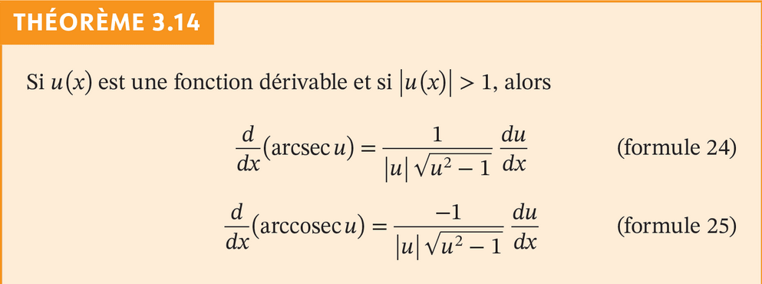
(voir $\text{arccosec}(x)$ aussi)

Vérifier si ces formules sont données à l’examen !
Mauvaise nouvelle : C’est très utile de les connaître pour calcul intégral.
Mauvaise nouvelle : Je pourrais vous demander de démontrer une formule de dérivation de trigonométrie inverse.

Exercice 3.10 (p.217) : 1 b c d

Exercice 3.8 (p.205) : 3
(pendule double coding train)

